Министерство образования Республики Беларусь

Белорусско-Российский университет

**Отчёт**

по лабораторной работе № 9

По дисциплине “ТИП”

Выполнил ст. гр. АСОИ-191 Сысоев Н.А.

Проверил: Выговская Н.В.

Могилев 2022

**Цель работы:** Изучение методов в JavaScript.

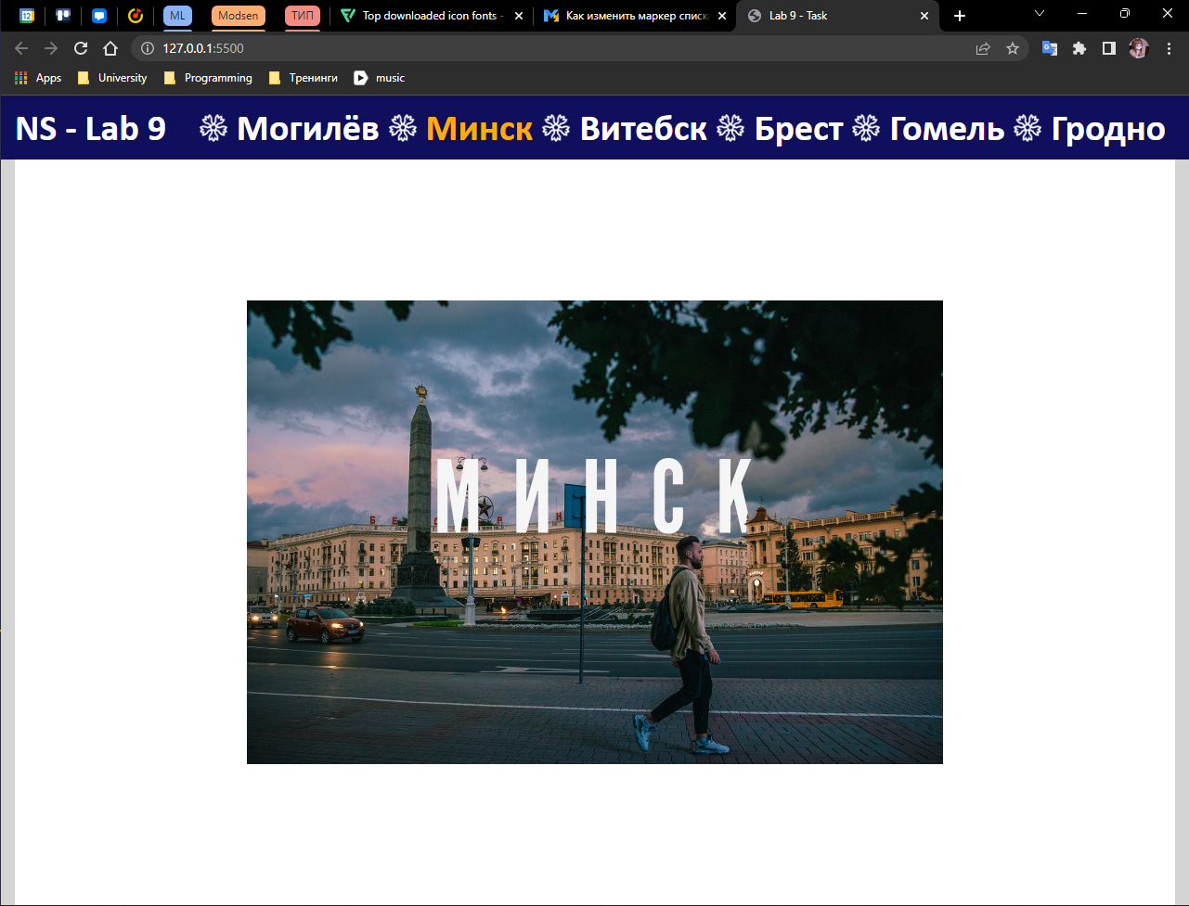

Рисунок 1 – Решение 3-й задачи.

|  |  |
| --- | --- |
| **index.html** | **Style.css** |
| <!DOCTYPE html>  <html lang="ru">  <head>    <meta charset="UTF-8">    <meta http-equiv="X-UA-Compatible" content="IE=edge">    <meta name="viewport" content="width=device-width, initial-scale=1.0">    <title>Lab 9 - Task</title>    <link rel="stylesheet" href="./style.css">  </head>  <body>    <header>      <div>        <h1>NS - Lab 9</h1>      </div>      <nav>        <ul class="menu-cities">          <li class="active">Могилёв</li>          <li>Минск</li>          <li>Витебск</li>          <li>Брест</li>          <li>Гомель</li>          <li>Гродно</li>        </ul>      </nav>    </header>    <main>      <div class="slider-wrap">        <div class="slider">          <img src="./img/mogilev.jpg" alt="Могилев">          <img src="./img/minsk.jpg" alt="Минск">          <img src="./img/vitebsk.jpg" alt="Витебск">          <img src="./img/brest.jpg" alt="Брест">          <img src="./img/gomel.jpg" alt="Гомель">          <img src="./img/grodno.jpg" alt="Гродно">        </div>      </div>    </main>    <script src="./main.js"></script>  </body>  </html> | :root{    --body-bg-color: #d4d4d4;    --header-text-color: #fff;    --hover-color: #eeeeee;  }  body{    width: 100%;    min-height: 100vh;    margin: 0;    display: flex;    flex-direction: column;    text-align: justify;    background-color: var(--body-bg-color);  }  header{    margin: 0;    padding: 10px 15px;    display: flex;    justify-content: space-between;    background-color: #100f5e;  }  header h1, li{    margin: 0;    font: bold 30pt Calibri;    color: var(--header-text-color);  }  header a{    margin-left: 15px;    text-decoration: none;    border-top: 3px solid transparent;    color: var(--hover-color);    border-radius: 1px;    transition: all 0.2s linear;  }  main{    margin: 0 15px;    padding: 10px 20px;    display: flex;    flex: auto;    flex-direction: column;    align-items: center;    justify-content: center;    background-color: #fff;    font: 20pt Calibri;  }  main p{    margin: 15px 0;  }  main > img{    max-width: 70%;    max-height: 80%;    margin: 20px;  }  .menu-cities {    display: flex;    justify-content: space-between;    padding: 0;    margin: 0;    list-style-type: none;    cursor: pointer;  }  .active {    color: #ffae00;  }  .slider-wrap {    width: 750px;    overflow: hidden;  }  img {    width: 750px;    cursor: pointer;    transition: transform 0.25s linear;  }  .slider {    display: flex;    flex-direction: row;    justify-content: space-between;    width: calc(6*100%);    background-color: white;    transition: transform 0.5s;  }  nav > ul > li {    margin-right: 10px;    padding-left: 40px;    background: url('./img/cornflower.png') no-repeat 0 10px;    background-size: 30px;  }  nav > ul > li:hover {    color: #ababab;  }  .active:hover {    color: #d88c00;  } |
| main.js |
| const menuCities = document.querySelector('.menu-cities');  const itemCity = document.querySelectorAll('li');  const img = document.querySelectorAll('img');  const slider = document.querySelector('.slider');  let sliderWidth = img[0].clientWidth;  let count = 0;  menuCities.addEventListener('click', (event) => {    let index = 0;    const target = event.target.closest('li');    if (!target) {      return;    }    itemCity.forEach((el, i) => {      el.classList.remove('active');      if (el == target) {        index = i;      }    });    target.classList.add('active');    if (index > count) {      slider.style.transition = 'none';      index--;      slider.style.transform = `translateX(-${index * sliderWidth}px)`;      setTimeout(function () {        index++;        slider.style.transition = 'transform 0.3s ease-in-out';        slider.style.transform = `translateX(-${(index) * sliderWidth}px)`;        count = index;      }, 0);    }    if (index < count) {      slider.style.transition = 'none';      index++;      slider.style.transform = `translateX(-${index * sliderWidth}px)`;      setTimeout(function () {        index--;        slider.style.transition = 'transform 0.3s ease-in-out';        slider.style.transform = `translateX(-${(index) * sliderWidth}px)`;        count = index;      }, 0);    }  });  slider.addEventListener('mouseover', (event) => {    const target = event.target.closest('img');    if (!target) {      return;    }    target.style.transform = 'scale(1.1)';  });  slider.addEventListener('mouseout', (event) => {    const target = event.target.closest('img');    if (!target) {      return;    }    target.style.transform = 'scale(1)';  }); |

**Вывод:** я создал HTML страницы с применением CSS.